股票市场运行周报（20130909-20130913）
交银施罗德量化投资部
本周上证综指上涨4.50%，深证成指上涨4.92%，中小板指数下跌0.05%，沪深两市成交量为15,006.32亿元。从行业表现来看，涨幅最大的行业是零售、金融、交通运输，涨幅分别为8.48%、7.19%、6.82%，跌幅最大的行业为信息技术、贸易、医药生物，跌幅分别为2.61%、1.26%、0.98%；从行业换手率来看，农业与牧渔业换手率最大，换手率均超过17%；从风格特征来看，低市净率指数涨幅最大，涨幅为7.80%，高市净率指数跌幅最大，跌幅为1.18%。

表1:指数表现 表2:市场总体指标
指数名称 | 区间  收益率 | 成交金额（亿元） |  | 市场总体指标 | 数值
上证综指 | 4.50% | 8,732.9 |  | A股总市值（亿元） | 278,450.69
上证180 | 6.25% | 4,480.2 |  | A股流通市值（亿元） | 201,179.16
上证50 | 7.59% | 2,635.5 |  | A股市盈率（最新年报，剔除负值） | 13.02
沪深300 | 5.56% | 6,251.7 |  | A股市盈率（递推12个月，剔除负值） | 12.06
深证成指 | 4.92% | 1,003.8 |  | A股市净率（最新年报，剔除负值） | 1.78
深证100P | 3.33% | 1,628.1 |  | A股市净率（最新报告期，剔除负值） | 1.71
申万中小板 | (0.05%) | 2,503.6 |  | A股加权平均股价 | 6.95
申万基金重仓 | 3.46% | 8,491.9 |  | 两市A股成交金额(亿元) | 15,006.32

表3:行业表现
指数 | 区间收益率 | 区间换手率 |  | 指数 | 区间收益率 | 区间换手率
零售 | 8.48% | 13.52% |  | 农业与牧渔业 | 3.07% | 17.89%
金融 | 7.19% | 2.64% |  | 日用化学品 | 2.66% | 13.06%
交通运输 | 6.82% | 9.14% |  | 有色金属 | 2.60% | 6.17%
房地产 | 5.48% | 9.17% |  | 食品饮料 | 2.45% | 6.20%
纺织服装 | 5.10% | 12.46% |  | 综合 | 1.77% | 9.28%
军工 | 4.63% | 8.61% |  | 电气设备 | 1.62% | 8.59%
石油天然气 | 4.23% | 0.56% |  | 化工 | 1.50% | 10.14%
家用电器 | 4.17% | 9.90% |  | 餐饮旅游 | 0.14% | 11.76%
交运设备(除军工) | 3.76% | 7.64% |  | 造纸林业 | (0.10%) | 8.94%
电力 | 3.67% | 5.22% |  | 通信传媒 | (0.36%) | 12.26%
煤炭 | 3.51% | 5.04% |  | 医药生物 | (0.98%) | 7.42%
钢铁 | 3.27% | 4.78% |  | 贸易 | (1.26%) | 11.19%
建筑建材 | 3.21% | 7.22% |  | 信息技术 | （2.61%) | 12.13%
机械 | 3.16% | 10.86%

[图1：风格特征]
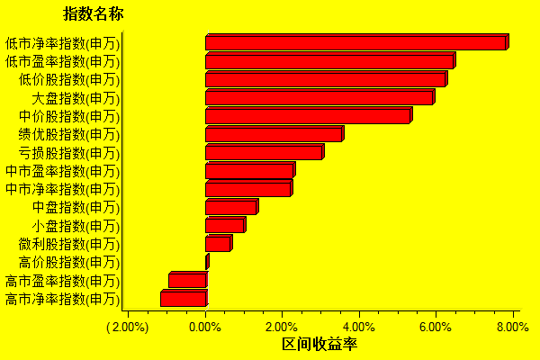
数据来源：万得资讯、交银施罗德基金 日期区间：20130909-20130913

